16 декабря 2011 года в МОУ СОШ с. Посёлки Кузнецкого района состоялся муниципальный этап Всероссийских олимпиад школьников
в 2011-2012 учебном году

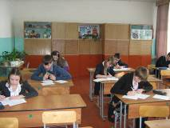
В целях активизации получения учащимися глубоких знаний по основам наук и повышения общего уровня образованности, активизации работы спецкурсов, создания оптимальных условий для выявления одарённых и талантливых школьников, их дальнейшего интеллектуального развития и профессиональной ориентации, 16 декабря 2011 года в МБОУ СОШ с. Посёлки проведен районный этап Всероссийских олимпиад школьников по математике, физике, химии, биологии, экологии, истории, русскому языку, литературе, информатике, иностранным языкам (английскому, немецкому, французскому), обществознанию, географии, основам безопасности жизнедеятельности, физической культуре.
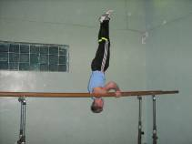
Во втором этапе Всероссийских олимпиад школьников приняли участие около трехсот учащихся 7-х – 11-х классов из 13 средних и 4 основных школ Кузнецкого района.
Победители районной олимпиады примут участие в третьем (областном) этапе Всероссийских олимпиад школьников, который будет проходить в г.Пенза.
